Tillsynsbegäran – information om höga naturvärden och fridlysta arter i avverkningsanmälan A 39720-2025 i Gällivare kommun

Detta dokument behandlar höga naturvärden i avverkningsanmälan A 39720-2025 i Gällivare kommun. Denna avverkningsanmälan inkom 2025-08-22 07:53:49 och omfattar 35,5 ha.

Vi begär härmed att Skogsstyrelsen fattar beslut enligt miljöbalken som säkerställer att skogens höga naturvärden bevaras samt säkerställer att EU-lagstiftning efterlevs och att artskyddsbrott förhindras. Vi önskar även ta del av de ställningstaganden och beslut som myndigheterna meddelar till följd av aktuell avverkningsanmälan och föreningens inlaga (se 34 § förvaltningslagen).

Nedan beskrivs fynd av naturvårdsarter och fridlysta arter som gjorts i det avverkningsanmälda området.

# Naturvårdsarter

I avverkningsanmälan har följande 12 naturvårdsarter hittats: björktrast (NT, §4), blå taggsvamp (NT), dvärgbägarlav (NT), rödvingetrast (NT, §4), vaddporing (NT), vedflamlav (NT), vedskivlav (NT), bårdlav (S), plattlummer (S, §9), stuplav (S), grönsiska (§4) och kungsfågel (§4). Av dessa är 7 rödlistade. För rödlistade arter har rödlistekategorin angivits inom parentes. Arter som är signalarter enligt Skogsstyrelsen har markerats med (S). För fridlysta arter anges även paragrafen i Artskyddsförordningen som arten är fridlyst enligt.

De påträffade naturvårdsarterna är ett tydligt kvitto på att detta rör sig om en skog med höga naturvärden. I Figur 1 visas en karta över det avverkningsanmälda området, där samtliga fyndplatser för naturvårdsarter som finns registrerade på Artportalen har markerats.

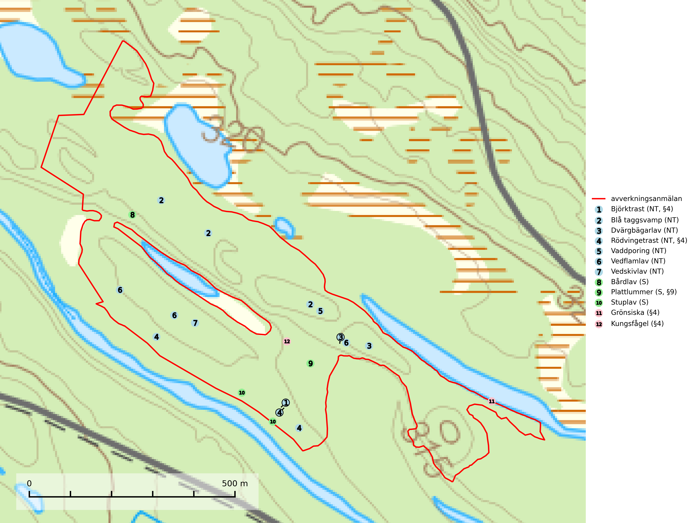

Figur 1. Fyndplatser för naturvårdsarter i det avverkningsanmälda området (röd linje). Markörer utan svart kant är placerade på fyndplatsen. Markörer med svart kant är placerade vid sidan av fyndplatsen och har ett svart streck som visar fyndplatsens exakta position. Kartans mittpunktskoordinat är N 7467567, E 745543 i SWEREF 99 TM.

**Blå taggsvamp (NT)** är en karaktärsart i såväl örtrika kalkbarrskogar som i torra sandtallskogar där det föreligger gammal skog med långvarig trädkontinuitet. Är sällsynt och mycket kravfull i södra och mellersta Sverige. Den hotas främst av skogsavverkning och tycks försvinna efter slutavverkning, markberedning och plantering. I kalkgranskogar verkar arten vara mycket känslig. Granskogar med arten bör formellt skydddas (SLU Artdatabanken, 2024; Nitare & Skogsstyrelsen, 2019).

**Dvärgbägarlav (NT)** förekommer över hela Sverige på gammal hård ved, huvudsakligen på tall men i södra Sverige även på ek. Veden utgörs framförallt av grova stubbar, lågor och grenar. Substratet har blivit sällsyntare och nybildning av substrat sker bara i begränsad omfattning. Arten hotas av att grova lågor blir allt sällsyntare i dagens kulturskogar samt att nybildningen av lämpliga substrat går mycket långsamt. En riklig tillgång på gamla tall- eller eklågor måste säkerställas på artens lokaler (SLU Artdatabanken, 2024; Nitare & Skogsstyrelsen, 2019).

**Stuplav** är en mycket bra signalart i hela sitt utbredningsområde och förekommer nästan enbart i skogsmiljöer med höga naturvärden. Den indikerar långvarig förekomst av gamla lövträd och miljöer med konstant hög luftfuktighet. I skogar med suboceaniskt klimat finns det en mycket sällsynt parasit, njurlavsknapp *Pletocarpon nephromeum* (EN), som växer på stuplav (SLU Artdatabanken, 2024; Nitare & Skogsstyrelsen, 2019).

**Vaddporing (NT)** är en brunrötande vednedbrytare som hittas på undersidan av liggande murken tallved i olika former. Substratet utgörs framför allt av den typ av hård, kådimpregnerad och ofta kolad tallved som skapas i brandpräglad skog. Vedtypen nybildas i mycket liten omfattning och det är sannolikt att arten upplever en utdöendeskuld. För att garantera artens fortlevnad bör man både säkra att artens växtplatser hålls intakta samt att långsiktigt säkerställa att ny ved tillkommer, allra helst i omedelbar anslutning till artens växtplatser. Skoglig gallring och annat uttag av virke innebär ett hot mot arten (SLU Artdatabanken, 2024).

**Vedflamlav (NT)** växer på gammal hård och torr, exponerad kärnved av tall, främst på högstubbar i ljusöppna lägen, t.ex. vid och på myrar, sjökanter, i glesa hällmarkskogar och i brandpräglade tallnaturskogar. Substratet nyskapas i begränsad omfattning och arten är en utmärkt indikator på höga naturvärden i denna skogstyp. Tall- och barrblandskogar med naturskogskaraktär och spår av bränder har ofta höga biologiska värden och bör skyddas (SLU Artdatabanken, 2024).

**Vedskivlav (NT)** växer på gammal, torr, exponerad, hård kärnved av framförallt tall i naturskogsartade bestånd. Avverkning av tallskog av naturskogskaraktär med spår av återkommande bränder är ett hot. Mängden lämplig ved att växa på för vedskivlav minskar, dels på grund av naturlig nedbrytning men framförallt på grund av att de förstörs i samband med slutavverkningar, gallringar och markberedning. Tall- och blandbarrskogar av naturskogskaraktär med spår av återkommande bränder bör skyddas (SLU Artdatabanken, 2024).

# Fridlysta arter

Följande fridlysta arter har sina livsmiljöer och växtplatser i den avverkningsanmälda skogen: björktrast (NT, §4), rödvingetrast (NT, §4), plattlummer (S, §9), grönsiska (§4) och kungsfågel (§4).

Observera att medlemsländerna är skyldiga att agera i enlighet med EU:s fågeldirektiv där det uttryckligen står att direktivet gäller för fåglar samt för deras ägg, bon och **livsmiljöer** (artikel 1). Vidare att de åtgärder som vidtas inte får leda till en försämring av den nuvarande situationen beträffande bevarandet av de fågelarter som avses i artikel 1 (artikel 13). Fågeldirektivet är styrande för tillsynsansvariga myndigheters ärendehantering, ställningstaganden och beslutsfattande.